Základní škola Ústí nad Labem, Anežky České 702/17, příspěvková organizace
Číslo projektu: CZ.1.07/1.4.00/21.2887
Název projektu: „Učíme lépe a moderněji“
OP VK 1.4
Výukový materiál
Název DUMu: VY_22_INOVACE_23_5_ HH2 – ANIMALS - pexeso
Číslo skupiny: 1
Autor: Mgr. Helena Rejzlová
Vzdělávací oblast/Předmět/Téma: Jazyk a jazyková komunikace/ Anglický jazyk/ Animals
Druh učebního materiálu:
Metodický list: ano
Anotace: Hrou PEXESO si žáci procvičí názvy zvířat a zopakují číslovky.
Ověřeno ve třídě: II. C, Mgr. Andrea Leskotová
Datum ověření: 13. 11. 2012

Prohlášení: Prohlašuji, že při tvorbě výukového materiálu jsem respektoval(a) všeobecně užívané právní a morální zvyklosti, autorská a jiná práva třetích osob, zejména práva duševního vlastnictví (např. práva k obchodní firmě, autorská práva k software, k filmovým, hudebním a fotografickým dílům nebo práva k ochranným známkám) dle zákona 121/2000 Sb. (autorský zákon). Nesu veškerou právní odpovědnost za obsah a původ svého díla. Prohlašuji dále,
že výše uvedený materiál jsem ověřil(a) ve výuce a provedl(a) o tom zápis do TK.
Dávám souhlas, aby moje dílo bylo dáno k dispozici veřejnosti k účelům volného užití (§30 odst. 1 zákona 121/2000 Sb.), tj. že k uvedeným účelům může být kýmkoliv zveřejňováno, používáno, upravováno a uchováváno.

Datum: 13. 11. 2012 Podpis:

one | 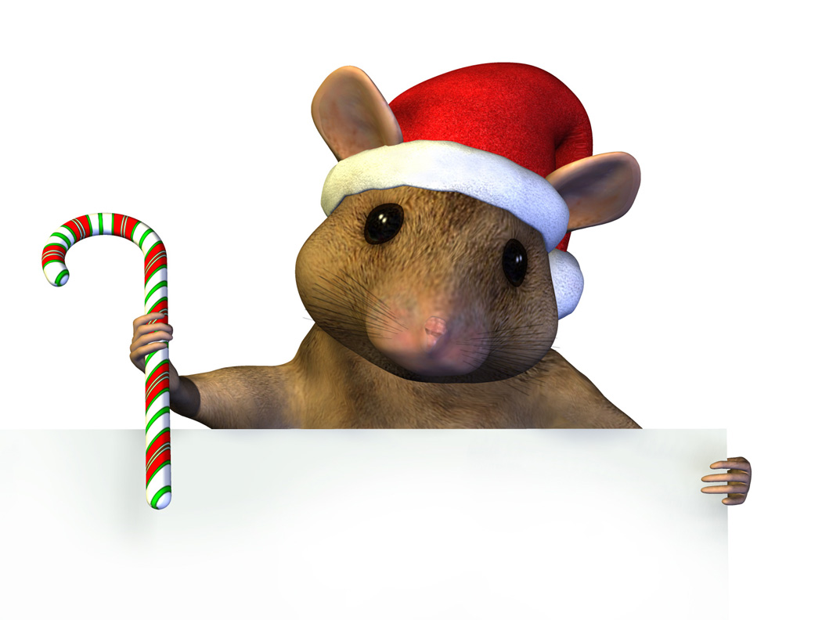
two

three

four

five | 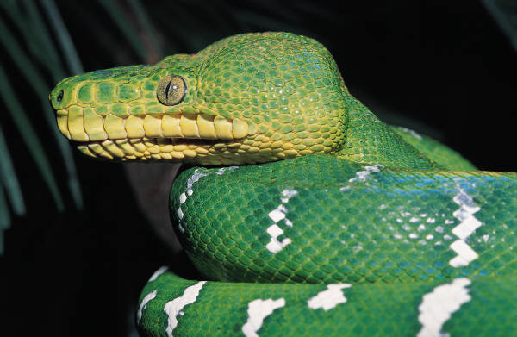
six

seven | 
eight | 

nine | 
ten | 
METODICKÝ LIST

NÁZEV | PEXESO
CÍL | - Procvičení slovní zásoby na téma „Animals“  - Foneticky správná výslovnost  - Procvičení číslovek a zvířat
MOTIVACE | Kdo vytvoří nejvíce správných dvojic?
POTŘEBY A MATERIÁL | Míček, kartičky s číslovkami a nakreslenými zvířaty, učebnice HAPPY HOUSE 2.
POSTUP | - Zopakování slovní zásoby 1. lekce / komu U hodí míček, ten přeloží daný výraz.  - Procvičování spojení číslovek a zvířat.  - Třída je rozdělena do skupin po čtyřech.  - Karty jsou obráceny „UPSIDE DOWN“ a každý obrací dvě karty, Ž sdělí, co je na obrázku a pokud má obrázek s číslovkou  a kartu s odpovídajícím množství zvířat, dvojice je jeho.
CÍLOVÁ SKUPINA | 2. ročník, Happy House2, U 1.
REFLEXE | - Žáci připevní karty na tabuli a společně zopakují zvířata ve spojení s číslovkami.

ZDROJ: MAIDMENT, Stella, ROBERTS, Lorena. HAPPY HOUSE New Edition 2 první vydání. Spain: OXFORD, 2009,
str. 7, ISBN 978-0-19-475105-6.
Obrázky použité v prezentaci jsou dostupné pod licencí Microsoft Office 2010 na www.office.com

